EXERCÍCIO 1:
O desafio consiste em ler uma imagem contendo um relógio analógico. O programa deve identificar o horário indicado pelos ponteiros (hora e minuto) e apresentar o resultado em formato digital.
Exemplos:
Imagem com ponteiro das horas em 10 e minutos em 3
R: 10:15
Imagem com ponteiro das horas em 3 e minutos em 12
R: 03:00
Imagem com ponteiro das horas em 7 e minutos em 6
R: 07:30

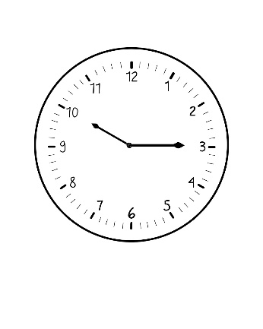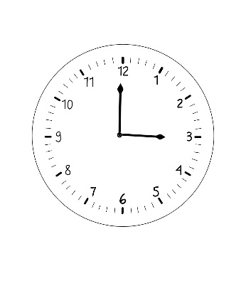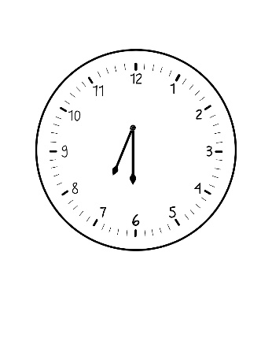
EXERCÍCIO 2:
Faça um programa que leia uma imagem contendo objetos coloridos (círculos ou quadrados) e indique a quantidade de objetos por cor.
Exemplos:
1 objeto amarelo, 4 vermelhos, 2 azuis
6 verdes, 3 amarelos
3 objetos vermelhos, 2 azuis, 5 verdes
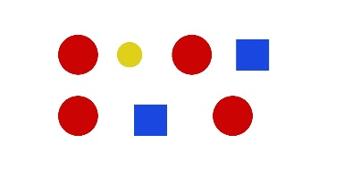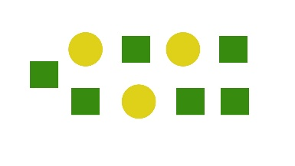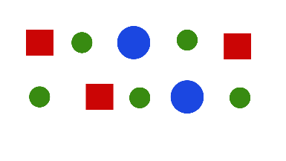
EXERCÍCIO 3:
Faça um programa que leia uma imagem contendo letras do alfabeto (A–Z), possivelmente com ruído, e indique quais letras estão presentes na imagem (sem repetição).
Exemplos:
Imagem com A, B, C
R: A, B, C
Imagem com X, Y, Z
R: X, Y, Z
Imagem com M, M, M
R: M
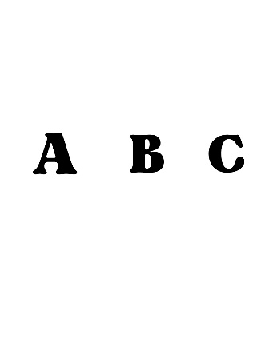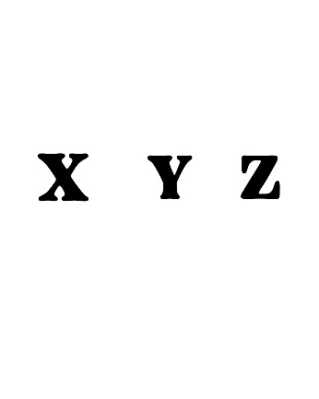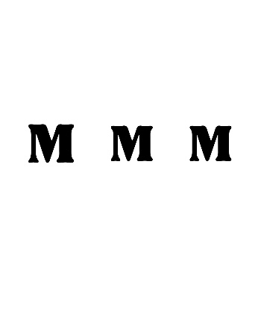

EXERCÍCIO 4:
Faça um programa que leia uma imagem contendo uma sequência de placas de trânsito e identifique o tipo de cada placa.
Tipos possíveis:
- Pare
- Velocidade máxima
- Proibido estacionar
- Sentido obrigatório
Exemplo:
Imagem com 3 placas: Pare, Velocidade máxima, Sentido proibido
R: Pare, Velocidade máxima, Sentido proibido
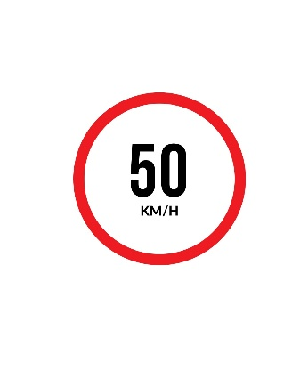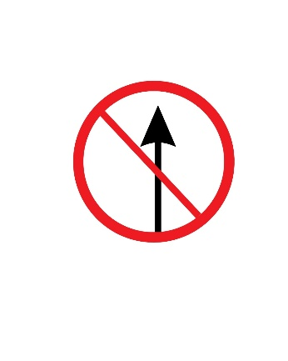
EXERCÍCIO 5:
Faça um programa que leia uma imagem contendo barras verticais (como um gráfico simples) e informe qual é a barra mais alta e qual é a mais baixa.
Exemplos:
Alturas: 10, 20, 5, 15
R: Maior = 20 | Menor = 5
Alturas: 7, 7, 7
R: Maior = 7 | Menor = 7
